TEKOČA GOSPODARSKA GIBANJA

od 21. do 31. decembra 2020

2. val epidemije covid-19 je močno prizadel predvsem storitvene dejavnosti. Prodaja v trgovini se je oktobra zmanjšala, v novembru je po predhodnih podatkih sledilo nadaljnje zmanjšanje. Zaradi zajezitvenih ukrepov se je, podobno kot v 1. valu epidemije, oktobra močno zmanjšal prihodek v gostinstvu. Vpliv epidemije in ukrepov za njeno zajezitev je bil velik tudi na cene nekaterih življenjskih potrebščin – poleg medletno nižjih cen energentov se je konec leta močno umirila rast cen storitev in hrane, izrazito so padle cene poltrajnega blaga (predvsem oblek in obutve). Ob začasni sprostitvi nekaterih ukrepov se je zaupanje v trgovini in storitvah ter med potrošniki, ki se je od začetka zadnjega četrtletja poslabševalo, decembra nekoliko izboljšalo. Vpliv 2. vala na zaupanje in aktivnost v gradbeništvu in predelovalnih dejavnostih je bil manjši. Manjša prizadetost teh dejavnosti se kaže tudi v porabi elektrike, ki je tudi decembra medletno padla precej manj kot spomladi, prav tako tovorni promet po slovenskih avtocestah. Število brezposlenih se je nekoliko povečalo, kar je posledica skromnega povpraševanja po delovni sili in sezonskih dejavnikov.

|  |  |  |
| --- | --- | --- |
| Poraba elektrike, december 2020 |  | |
|  | | **Medletni upad tedenske porabe elektrike je ostal občutno manjši kot spomladi.** Poraba elektrike je bila v tretjem tednu decembra, kot že nekaj tednov dotlej, medletno nižja za 3 % (spomladi več kot 15 %). Podoben medletni upad tedenske porabe je imela tudi večina naših najpomembnejših trgovinskih partneric. V Avstriji je poraba medletno upadla za 5 %, približno za polovico manj kot prejšnje tedne. Na Hrvaškem, kjer je bila poraba zadnjih nekaj tednov večinoma enaka lanski, je medletni upad znašal 4 %, nekoliko manj pa v Italiji (3 %). V Nemčiji in Franciji je bila poraba približno enaka lanski. |

|  |  |  |
| --- | --- | --- |
| Promet elektronsko cestninjenih vozil na slovenskih avtocestah, december 2020 | |  |
|  | **Promet tovornih vozil na slovenskih avtocestah[1] je bil v tednu pred novim letom močno povečan, kar je predvsem posledica ugodnejše razporeditve praznikov v 2020.** Promet je bil med 21. in 27. decembrom medletno, kljub izločitvi prazničnih dni iz primerjave, večji za 84 %, kar je povezano zlasti z manjšim obsegom prometa tovornih vozil v primerjanem ekvivalentnem 52. tednu v letu 2019. Omenjeni teden je bil dva dneva bližji novemu letu, ko se blagovni promet tovornih vozil močno umiri, imel je en delovni dan manj ter še posebej za mednarodne prevoze neugodno razvrščene praznike sredi tedna. | |

|  |  |  |
| --- | --- | --- |
| Registrirane brezposelne osebe, december 2020 |  | |
|  | | **Število registriranih brezposelnih je do konca decembra nekoliko poraslo, potem ko se v predhodnih treh mesecih ni bistveno spreminjalo.** Po izraziti rasti v prvem valu epidemije se je število registriranih brezposelnih po sprejetju interventnih ukrepov za ohranitev delovnih mest in sproščanju omejitev za poslovanje od sredine leta postopoma zmanjševalo, od septembra do novembra pa ohranjalo na podobni ravni. Decembra je njihovo število nekoliko poraslo – 30. decembra je bilo po neuradnih (dnevnih) podatkih ZRSZ brezposelnih 87.180 oseb, kar je 3,6 % več kot konec novembra in okoli 16 % več kot pred letom. Ob ohranjanju interventnih ukrepov decembrsko povečanje ni bistevno odstopalo od predhodnih let, ko je bilo večinoma posledica sezonskih dejavnikov. Na manjše povečanje v primerjavi s spomladanskimi meseci vpliva tudi manjši padec gospodarske aktivnosti kot ob prvem valu. |

|  |  |  |
| --- | --- | --- |
| Poslovne tendence, december 2020 |  | |
|  | | **Razpoloženje v gospodarstvu se je konec leta nekoliko izboljšalo, potem ko se je od razglasitve drugega vala epidemije na začetku zadnjega četrtletja poslabševalo.** K decembrskemu izboljšanju zaupanja v storitvenih dejavnostih, trgovini na drobno in zaupanja potrošnikov je prispevala predvsem začasna sprostitev nekaterih storitvenih dejavnosti in odprtje nenujnih trgovin pred božično-novoletnimi prazniki. Zaupanje se je izboljšalo tudi v gradbeništvu, ki poleg predelovalnih dejavnosti ostaja med manj prizadetimi dejavnostmi. V vseh dejavnostih je zaupanje v zadnjem četrtletju ostalo nad ravnmi iz prvega vala epidemije. |

|  |  |  |
| --- | --- | --- |
| Cene, december 2020 |  | |
|  | | **Medletni padec cen življenjskih potrebščin se je konec leta nekoliko poglobil.[2]** Epidemija in ukrepi za njeno zajezitev so zaradi manjšega povpraševanja močno vplivali na gibanje nekaterih cen storitev in blaga. Medletna rast cen storitev se je močno umirila in je bila najnižja po februarju 2016 (0,2 %). Precej se je upočasnila tudi rast cen hrane, kar povezujemo z večjo ponudbo hrane zaradi dobre letine, manjšo aktivnostjo gostinskih in hotelskih storitev ter popolnim zaprtjem nekaterih drugih dejavnosti (šole). V zadnjih mesecih je bil izrazit tudi padec cen poltrajnega blaga, predvsem zaradi nižjih cen obleke in obutve. K nižjim cenam je sicer še naprej v največji meri prispeval medletni padec cen naftnih derivatov, vendar je bil tokrat njihov negativni prispevek zaradi tekoče mesečne rasti manjši kot v preteklih mesecih. |

|  |  |  |
| --- | --- | --- |
| Obveznica, 4. četrtletje 2020 |  | |
|  | | **Razmere na obvezniških trgih držav članic evrskega območja so konec lanskega leta kljub poslabšanju epidemioloških razmer ostale ugodne.** Ob pričakovanju vlagateljev, da bodo nosilci ekonomskih politik podaljševali obstoječe ukrepe, dokler bo to potrebno, in po potrebi sprejeli tudi nove, se je donosnost do dospetja slovenske obveznice v zadnjem četrtletju 2020 znižala za nekoliko več kot 20 b. t., na 0,12 %. Nekoliko manj izrazito se je znižal razmik do nemške obveznice, ki pa je bil s 45 b. t. na nižji ravni kot pred izbruhom epidemije. |

|  |  |  |
| --- | --- | --- |
| Trgovina, oktober 2020 |  | |
|  | | **Prodaja v trgovini se je ob zaprtju nekaterih nenujnih prodajaln in drugih omejitvenih ukrepih oktobra še znižala in po predhodnih podatkih novembra nadalje upadla v večini segmentov.** Prihodek je oktobra upadel v vseh treh glavnih panogah. Najbolj v *trgovini z motornimi vozili*, kjer so bila nihanja tudi v preteklih mesecih največja. Nekoliko se je zmanjšala tudi prodaja v *trgovini na debelo* in v *trgovini na drobno*. Znotraj slednje je močneje upadla že tako nizka prodaja motornih goriv, ki je v prvih desetih mesecih leta 2020 tudi najbolj (skoraj za četrtino) zaostajala za rezultati iz leta 2019, na kar je vplival nižji tovorni promet, manjši poletni tranzit turistov in manjša prodaja goriv gospodinjstvom. Podobno kot na začetku prvega vala epidemije se je tudi na začetku drugega okrepila prodaja živil v trgovini na drobno, visoka pa je ostala tudi prodaja neživil po pošti in preko interneta. |

|  |  |  |
| --- | --- | --- |
| Tržne storitve, oktober 2020 |  | |
|  | | **Prihodek se je oktobra v tržnih storitvah ponovno zmanjšal.** Ob ponovnem zaprtju nastanitvenih in gostinskih obratov se je prihodek, podobno kot v prvem valu epidemije, najbolj zmanjšal v *gostinstvu*, kjer se je v predhodnih mesecih tudi zaradi unovčenja turističnih bonov močneje okrepil. Zmanjšal se je tudi prihodek v *informacijsko-komunikacijskih dejavnostih* zaradi padca tako v telekomunikacijskih kot računalniških storitvah ter nekoliko tudi v *strokovno-tehničnih dejavnostih* (predvsem zaradi padca v arhitekturno-projektantskih storitvah). Kljub nadaljnjemu krčenju prihodka v potovalnih in zaposlovalnih agencijah pa se je okrepil prihodek v *drugih poslovnih dejavnostih*, predvsem kot posledica rasti v dejavnosti dajanje v najem in zakup ter pisarniških storitvah. V *prometu* pa se je rast prihodka znova nekoliko upočasnila. Skupni prihodek tržnih storitev je bil od ravni pred izbruhom epidemije v marcu nižji za okoli 7 %. |

|  |  |  |
| --- | --- | --- |
| Nepremičnine, 3. četrtletje 2020 |  | |
|  | | **Rast cen stanovanjskih nepremičnin se je v tretjem četrtletju umirila; po odpravi omejitvenih ukrepov poslovanja se je promet z njimi precej povečal, a bil podoben kot pred letom.** V povprečju prvih devetih mesecev 2020 so bile cene medletno višje za 4,4 % (v tretjem četrtletju za 3,3 %), kar nakazuje na umirjanje rasti cen glede na zadnja tri leta (s povprečno letno rastjo skoraj 8 %). Zvišanje cen v prvih devetih mesecih 2020 je bilo predvsem posledica višjih cen rabljenih stanovanjskih nepremičnin, predvsem stanovanj (5,5 %). Medletno so bile višje tudi cene novih stanovanjskih nepremičnin, s katerimi pa se je opravilo manj kot 3 % vseh transakcij. Med njimi so visoko rast dosegle cene družinskih hiš, ki pa so poleg rabljenih družinskih hiš edine zaostajale za cenami iz leta 2008 (za 14,5 %). |

|  |  |  |
| --- | --- | --- |
| Cene industrijskih proizvodov slovenskih proizvajalcev, november 2020 | |  |
|  | **Cene industrijskih proizvodov slovenskih proizvajalcev so tudi novembra ostale medletno nespremenjene.** Nizka rast cen *na domačem trgu*, ki je ostala okoli 1-odstotna, je bila v veliki meri posledica medletno nižjih cen v skupini surovin in več kot 2-odstotne rasti cen v ostalih namenskih skupinah. Znova so najbolj narasle cene energentov (3,8 %), a se njihova rast postopoma umirja. Medletni padec cen proizvodov slovenskih proizvajalcev *na tujih trgih* je ostal okoli 1-odstoten. Medletno nižje so bile cene v vseh namenskih skupinah z izjemo cen v skupini trajnega blaga za široko porabo, kjer so bile cene medletno višje za skoraj 1 % zaradi nekoliko izrazitejše tekoče rasti v novembru. | |



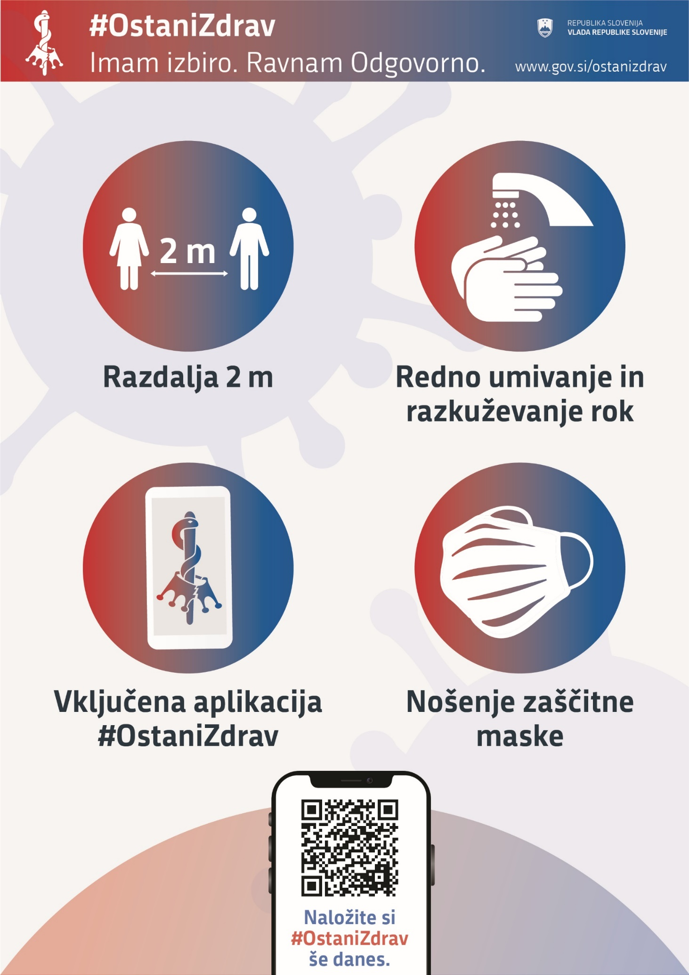

1. Merjeno v prevoženih kilometrih.
2. Zaradi dodatnih omejitvenih ukrepov so na SURS-u velik del drobnoprodajnih cen neživilskih izdelkov in storitev zbrali po telefonu in prek spletnih strani ponudnikov. Cene izdelkov in storitev, ki jih ni bilo mogoče zbrati, pa temeljijo na ocenah na osnovi preteklih cenovnih gibanj, ali gibanj cen znotraj, ali višjih agregatov in predstavljajo 9,8 % indeksa cen življenjskih potrebščin.